**Wojskowa Akademia Techniczna im. Jarosława Dąbrowskiego**

**PROGRAMOWANIE WSPÓŁBIERZNE – PROJEKT GĄSIENICA – nr zadania 1/2016**



**Wykonał:**

**Paweł Przytuła**

**H4X3S1**

**Treść zadania:**

Na planszy poruszają się trzy gąsienice G1 długości 5, G2 długości 9, G3 długości 7. Należy zapewnić, że gąsienice nigdy ze sobą nie kolidują. Plansza ma zadane wymiary oraz kierunek poruszania się gąsienic jest ustalony.

**Przedstawienie rozwiązania problemu:**

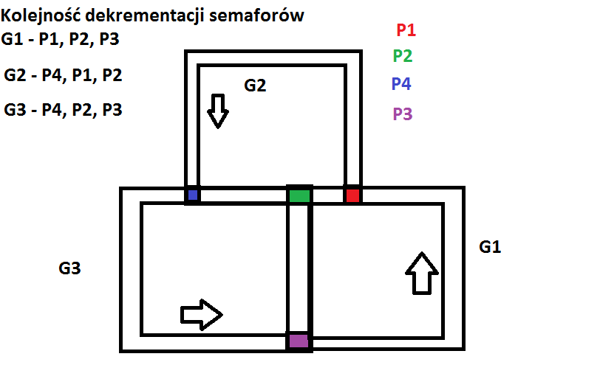

**Wykaz zasobów dzielonych:**

* Skrzyżowanie P1 (wspólne dla gąsienic G1 i G2)
* Skrzyżowanie P2 (wspólne dla wszystkich gąsienic)
* Skrzyżowanie P3 (wspólne dla gąsienic G1 i G3)
* Skrzyżowanie P4 (wspólne dla gąsienic G2 oraz G3)

**Wykaz wyróżnionych sekcji krytycznych:**

* Przejście przez wspólną część drogi przez gąsienice 1
* Przejście przez wspólną część drogi przez gąsienice 2
* Przejście przez wspólną część drogi przez gąsienice 3

**Wykaz obiektów synchronizacji:**

* Semafor dostępu do skrzyżowania P1
* Semafor dostępu do skrzyżowania P2
* Semafor dostępu do skrzyżowania P3
* Semafor dostępu do skrzyżowania P4

**Wykaz procesów sekwencyjnych:**

* Proces poruszania się gąsienicy 1
* Proces poruszania się gąsienicy 2
* Proces poruszania się gąsienicy 3

Wnioski:

Realizacja zadania sprowadziła się do wykorzystania 4 semaforów, 3 procesów oraz 4 zasobów dzielonych, którymi są skrzyżowania.